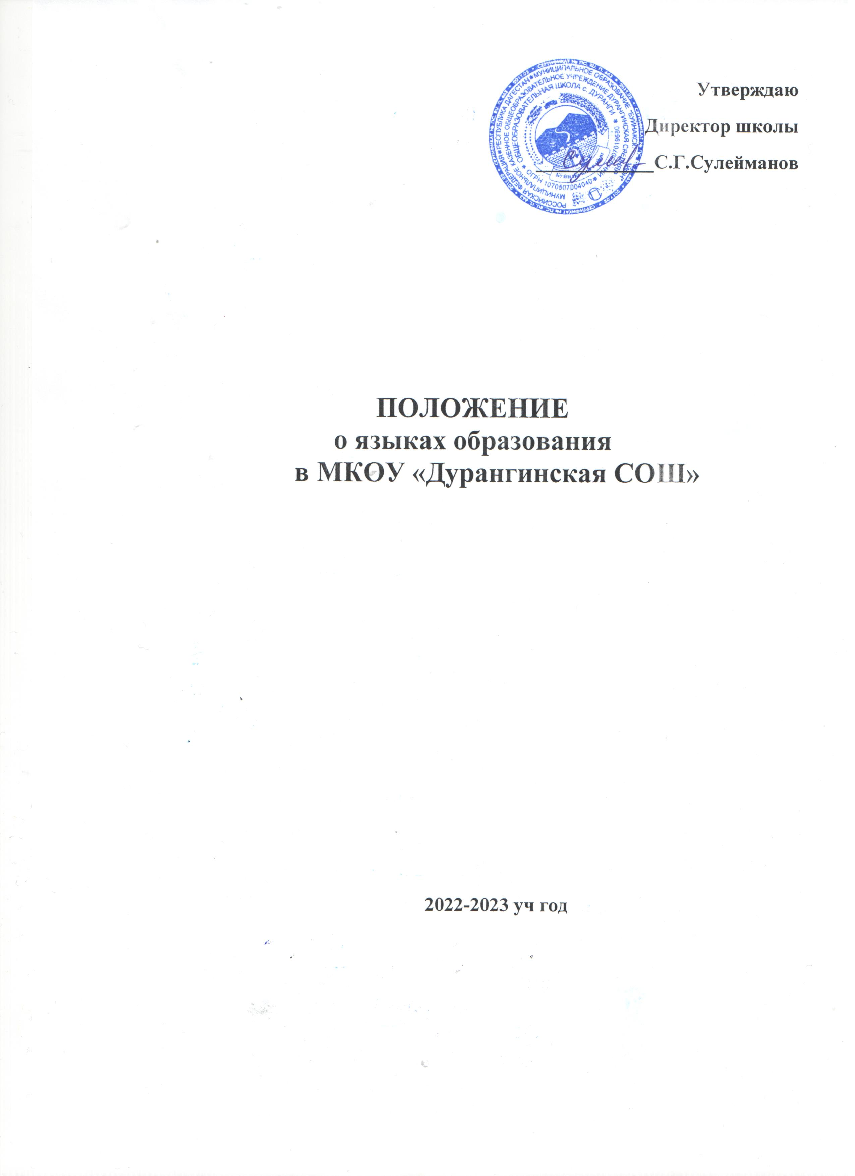

ПОЛОЖЕНИЕ
о языках образования
(новая редакция)

1.Общие положение

1.1. Положение о языках образования (далее - Положение) в МКОУ «Дурангинская СОШ» (далее - Учреждение) осуществляющем образовательную деятельность по реализации образовательных программ дошкольного, начального общего, основного общего и среднего общего образования, регулирует использование государственного языка Российской Федерации в образовательной деятельности, права граждан Российской Федерации на пользование государственным языком Российской Федерации, а также изучение иностранного языка в целях развития языковой культуры в соответствии с законодательством Российской Федерации.
1.2. Положение разработано в соответствии с требованиями нормативно – правовых актов:
- Конституции Российской Федерации;
- Гражданским кодексом Российской Федерации;
- Федерального закона от 29.12.2012 г. № 273-ФЗ «Об образовании в Российской Федерации» (в действующей редакции);
- Федерального закона от 01.06.2005 № 53-ФЗ «О государственном языке Российской Федерации» (в действующей редакции);
- Федерального закона от 25.07.2002 №115-ФЗ «О правовом положении иностранных граждан в Российской Федерации» (В действующей редакции);
- Федерального закона Российской Федерации «О внесении изменений и дополнений в закон РСФСР «О языках народов РСФСР»» от 24.07.1998Г, N 126-ФЗ (в действующей редакции);
- Постановления Правительства РФ от 23 ноября 2006 г. № 714 «О порядке утверждения норм современного русского литературного языка при его использовании в качестве государственного языка РФ, правил русской орфографии и пунктуации» (в действующей редакции);
- Приказ Министерства просвещения РФ от 31июля 2020 № 373 «Об утверждении Порядка организации и осуществления образовательной деятельности по основным общеобразовательным программам – дошкольного образования»;
- Приказ Министерства просвещения РФ от 28 августа 2020г № 442 «Об утверждении Порядка организации и осуществления образовательной деятельности по основным общеобразовательным программам начального общего, основного общего и среднего общего образования»;
- Приказ Министерства просвещения РФ от 2 сентября 2020 № 458 "Об утверждении Порядка приема на обучение по образовательным программам начального общего, основного общего и среднего общего образования";
- Устава МКОУ «Дурангинская СОШ».
1.3. Положение устанавливает языки образования и порядок их выбора, который осуществляется по заявлениям родителей (законных представителей) или поступающего при приеме (переводе) на обучение по основным общеобразовательным программам: дошкольного образования, начального общего, основного общего и среднего общего образования.
1.4. Учреждение обеспечивает открытость и доступность информации о языке, на котором ведётся образование и воспитание, размещая её в нормативных локальных актах и на сайте учреждения в сети Интернет.

2. Образовательная деятельность

2.1. В учреждении образовательная деятельность осуществляется на государственном языке Российской Федерации.
2.2. Документооборот в учреждении осуществляется на русском языке – государственном языке Российской Федерации. Документы об образовании оформляются на государственном языке Российской Федерации – русском языке.
2.3. Преподавание и изучение русского языка в рамках имеющих государственную аккредитацию образовательных программ осуществляется в соответствии с федеральными государственными образовательными стандартами.
2.4. Иностранные граждане и лица без гражданства все документы представляют в учреждение на русском языке или вместе с заверенным в установленном порядке переводом на русский язык.
2.5. Граждане Российской Федерации, иностранные граждане и лица без гражданства получают образование в учреждении на русском языке по основным общеобразовательным программам дошкольного, начального общего, основного общего и среднего общего образования в соответствии с федеральными государственными образовательными стандартами, а также по дополнительным общеобразовательным и общеразвивающим программам.
2.6. В соответствии с реализуемой образовательной программой учреждения и учебным планом, обучающиеся изучают: иностранный язык (английский или немецкий) со 2 по 11 класс и второй иностранный язык (немецкий или французский) на уровне основного общего образования (не менее двух лет).
2.7. Для обучающихся, изучавших ранее иностранный язык, отличный от преподаваемых в учреждении, или не изучавших его по ряду причин совсем, при наличии условий может создаваться предметный кружок «Иностранный язык для начинающих».
2.8. Право на получение общего образования на родном языке из числа языков народов Российской Федерации, а также право на изучение родного языка из числа языков народов Российской Федерации реализуется в пределах возможностей, предоставляемых системой образования, в порядке, установленном законодательством об образовании.

3. Заключительные положения

3.1. Положение доводится до сведения работников учреждения на педагогическом совете.
3.2. Изменения и дополнения, внесённые в настоящее Положение, вступают в силу в порядке, предусмотренном для Положения. Изменения и дополнения, внесённые в настоящее Положение, доводятся до сведения указанных в нм лиц не позднее двух недель с момента вступления его в силу.
3.3. Контроль за правильным и своевременным исполнением настоящего Положения возлагается на директора учреждения.
3.4. Нормы локальных нормативных актов, ухудшающих положение обучающихся и работников по сравнению с установленным законодательством об образовании, трудовым законодательством, положением либо принятые с нарушением установленного порядка, не применяются и подлежат отмене.
3.5. Настоящее Положение может изменяться, дополняться. С момента регистрации новой редакции Положения предыдущая редакция утрачивает силу.

